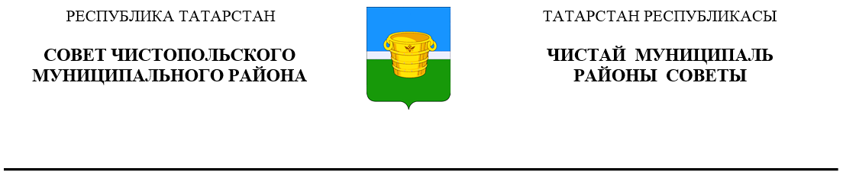
 | Решение |  |  | Карар
06 марта 2024 года г.Чистополь |  |  | № 30/1

О внесении изменений в решение
Совета Чистопольского муниципального
района от 10 августа 2016 года №12/1
«Об утверждении Стратегии социально-
экономического развития Чистопольского
муниципального района Республики
Татарстан на период 2016-2021 годы
и плановый период до 2030 года»

В соответствии с Федеральным законом от 06 октября 2003 года №131-Ф3 «Об общих принципах организации местного самоуправления в Российской Федерации», Федеральным законом от 28 июня 2014 года №172-ФЗ «О стратегическом планировании в Российской Федерации», Законом Республики Татарстан от 16 марта 2015 года № 12-ЗРТ «О стратегическом планировании в Республике Татарстан» и Законом Республики Татарстан от 17 июня 2015 года №40-ЗРТ «Об утверждении Стратегии социально-экономического развития Республики Татарстан до 2030 года» Совет Чистопольского муниципального района

РЕШИЛ:

- Внести в Стратегию социально-экономического развития Чистопольского муниципального района на 2016-2021 годы и плановый период до 2030 года, утвержденную решением Совета Чистопольского муниципального района от 10.08.2016 №12/1 «Об утверждении Стратегии социально- экономического развития Чистопольского муниципального района Республики Татарстан на период 2016-2021 годы и плановый период до 2030 года» (в редакции с изменениями, внесенными решениями Совета Чистопольского муниципального района Республики Татарстан от 04.09.2019 №46/1, от 17.08.2022 №16/6), следующие изменения:
  - В разделе 7.1.5. Развитие молодежи и спорта:
первый подраздел «Задачи» дополнить пунктом 7 следующего содержания:
«7. В целях увеличения охвата обеспечения детей и молодежи активным отдыхом для профилактики здоровья необходимо расширение Летнего оздоровительного лагеря "Березка" ГБУ "Чистопольский детский дом" в части строительства дополнительных зданий и сооружений и его перевод из статуса летнего лагеря во всесезонную базу отдыха с созданием собственной лыжной трассы вдоль береговой линии. Для выполнения данной задачи необходимо перевести земельные участки с кадастровыми номерами 16:54:060104:861, 16:54:060104:863, 16:54:060104:865, 16:00:000000:68988, 16:00:000000:69010, 16:00:000000:68963, 16:42:201102:1725, 16:42:201102:1783, 16:42:201102:1784, 16:42:201102:1785, 16:42:201102:1786, 16:54:060104:862, 16:54:060104:864, 16:54:060104:866, 16:54:060104:867 из категории земель лесного фонда в земли населенных пунктов.»;
второй подраздел «Задачи» дополнить пунктом 9 следующего содержания:
«9. В целях строительства лыжного стадиона, оборудованного в соответствие с современными требованиями для проведения спортивных соревнований в лесном массиве, прилегающему к лыжной базе необходимо перевести земельные участки с кадастровыми номерами 16:54:000000:1385, 16:54:000000:1342, 16:54:000000:1386 из категории земель лесного фонда в земли населенных пунктов.»;
  - Раздел 7.3.3. «Развитие туризма» дополнить следующими подразделами:
«Парк Победы»
Для увековечивания памяти победы в Великой отечественной войне 1941-1945 г.г., воспитания патриотизма молодых жителей города и района г.Чистополь, а также гостей города в рамках Всероссийского конкурса лучших проектов создания комфортной городской среды федерального проекта «Формирование комфортной городской среды» национального проекта «Жилье и городская среда» необходимо построить «Парк Победы». Одним из условий участия в данной программе является наличие земельного участка в собственности муниципального образования. Для строительства «Парка победы» необходим перевод земельных участков из категории земель лесного фонда в категорию земель населенных пунктов с кадастровыми номерами 16:54:000000:1387, 16:54:030101:521, 16:54:030101:523.
«Благоустройство береговой линии реки Кама»
В 2022-2024 гг. с целью развития туристической привлекательности в рамках софинансирования Республикой Татарстан проекта «Сохранение и развитие малых исторических городов и поселений» ведется строительство пассажирской пристани по адресу г.Чистополь, ул.Гуськова. Продолжением благоустройства береговой линии станет строительство станции для отстоя маломерных судов. Для этого необходим перевод земельных участков с кадастровыми номерами 16:00:000000:69026, 16:00:000000:69009, 16:54:030101:283 из категории земель лесного фонда в категорию земель населенных пунктов.».
- Контроль за исполнением настоящего решения возложить на постоянную депутатскую комиссию Совета Чистопольского муниципального района по вопросам законности, правопорядка и депутатской деятельности.

Глава Чистопольского
муниципального района Д.А. Иванов

